H. AYUNTAMIENTO CONSTITUCIONAL DE IXTLAHUACAN DEL RIO, JALISCO (2018-2021)

REGISTRO DE PATRIMONIO MUNICIPAL

TARJETA DE RESGUARDO

NOMBRE DEL RESGUARDANTE: JUAN MANUEL RAMIREZ SANCHEZ FECHA: 31 DE DICIEMBRE 2020

PUESTO: JEFES DE AGUA POTABLE DEPENDENCIA: H. AYUNTAMIENTO DE IXTLAHUACAN DEL RIO, JALISCO

BIENES ASIGNADOS
NUMERO DE INVENTARIO | DESCRIPCION | NUMERO DE SERIE | CONDICION FISICA ACTUAL | OBSERVACIONES | VALOR
01 | Escritorio color negro de madera con dos cajones |  | malo | Semi desarmado | $500
02 | CPU marca Active Cool, color negro |  | regular |  | $1200
03 | Teclado marca compaq, color negro | LE025097 | regular |  | $100
04 | Monitor marca Acer, color negro | 85096069940 | malo | Pantalla parpadea mucho | $500
05 | Mouse marca Logitech, color rojo | 1220LZ057D18 | regular |  | $30
06 | Archivero chico de 2 cajones color café |  | bueno |  | $400
07 | Silla con tubular en color negro y tapicería azul |  | Bueno |  | $150
08 | Silla con tubular en color negro y tapicería azul |  | bueno |  | $150
09 | Pizarrón de corcho con marco de aluminio |  | bueno |  | $100
10 | Engrapadora negra marca MAE |  | bueno |  | $50
11 | Cesto basura rectangular en color blanco |  | bueno |  | $20
12 | Organizador para archivos, de plástico en color negro |  | bueno |  | 40
13 | Organizador para archivos, de plástico en color negro |  | bueno |  | 40
14 | Sello oficial con la leyenda “Depto. De agua potable” color negro y en blanco; en plástico, marca Colop printer q 43 |  | bueno |  | 260

_________________________________ _________________________________
NOMBRE Y FIRMA DEL RESGUARDANTE NOMBRE Y FIRMA DE LA COORDINADORA

NUMERO DE INVENTARIO | FOTOS | NUMERO DE INVETARIO | FOTOS
01 | 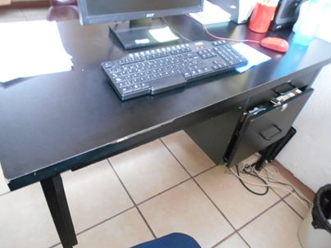 | 02 | 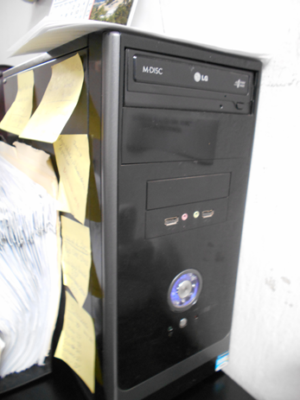
03 | 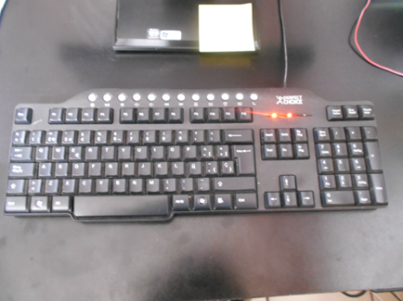 | 04 | 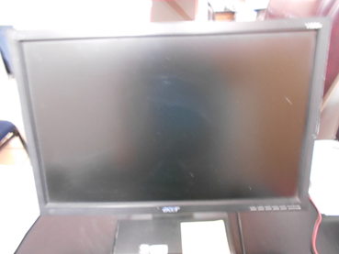
05 | 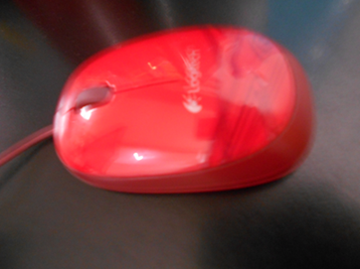 | 06 | 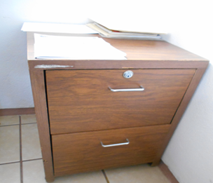
07 | 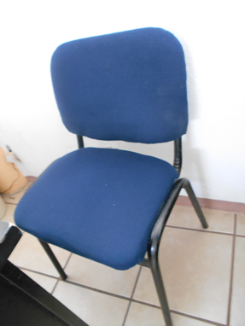 | 08 | 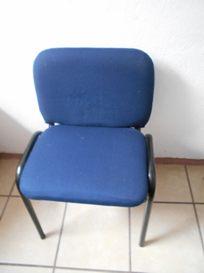
09 | 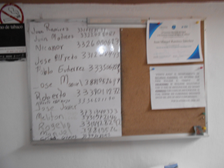 | 10 | 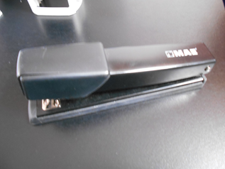
11 | 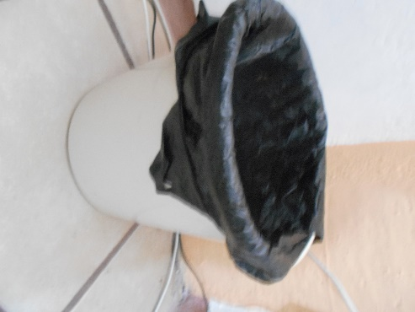 | 12 | 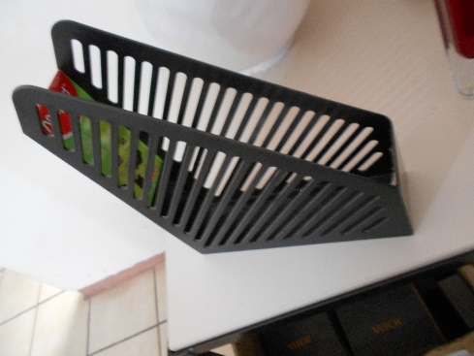
13 | 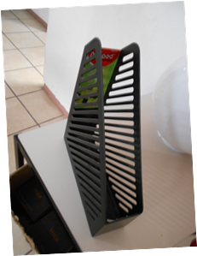 | 14 | 